产品名称 | 密级
 | 机密
产品版本 | 共10页

XX功能设计说明书

拟制 |  | 日期 | yyyy-mm-dd
审核 |  | 日期 | yyyy-mm-dd
批准 |  | 日期 | yyyy-mm-dd

修订记录
日期 | 修订版本 | 修改描述 | 作者
yyyy-mm-dd | 1.0 | 初稿完成 | 姓名（工号）
yyyy-mm-dd | 1.1

目 录
1 简介 6
1.1 范围 6
1.2 文档结构 6
1.3 假设和约束 6
2 设计思想 6
3 功能介绍 6
4 功能实现方案 6
5 运行设计 6
5.1 XX需求 6
5.2 YY需求 8
6 分配需求 8
7 接口描述 8
8 备注和附录 9
8.1 数据流图 9
8.1.1 顶层数据流图 9
8.1.2 0层数据流图 9
8.1.3 1层数据流图 9
8.2 数据字典 9
8.2.1 数据字典列表 9
8.2.2 数据流说明 9
8.2.3 数据存储说明 9
8.2.4 加工说明 9

表目录
表1 样表：响应时间分配 7
表2 样表：XX功能接口表 9

图目录
图1 样图：处理流程示意图 7

Key words 关键词：Key words are required in both Chinese and English, so that foreigners can search conveniently. 为方便外籍人士检索，此处应提供中英文版
Abstract 摘要：Abstract is required in both Chinese and English, so that foreigners can search conveniently. 为方便外籍人士检索，此处应提供中英文版
术语和缩略语清单：
术语/缩略语 | 描述
MPLS (Multiprotocol Label Switching) | MPLS（多协议标签交换）是提高电信网络性能的一种机制。在MPLS网络中根据数据的标签确定下一跳的节点

简介

范围
写作说明：本文档默认使用的Word格式是“正文缩进”。作者在写作文档主体时，请在菜单“样式和格式”中选择“正文缩进”样式。其它需要用到的表格、图、编号、列表等也已经预定义了样式，请尽量使用已有样式，不要自定义样式。
可以使用本模板描述系统某个功能域或功能的设计，也可以描述某个子系统下面的功能域或功能的设计。例如针对操作维护、备份、流控、计费等分别写作设计文档。
本章节简要描述本设计的范围，包括设计的影响范围。

文档结构
本小节应对此文档的结构进行简要说明，说明文档中其他部分所包含的内容，并解释此文档的组织方式。

假设和约束
本章节罗列假设和约束，包括环境特征用户特征、软硬件约束、遵守的标准、已知的问题等。

设计思想
说明采取的设计思路,概要描述为什么采取本方案。

功能介绍
描述本功能做什么事情，包含哪些需求

功能实现方案
描述功能的实现方案，例如算法

运行设计

XX需求
根据架构设计文档中定义的子系统/模块，描述如何通过各子系统/模块的动态交互，以实现本功能（包括本功能的质量属性）。本章节如果只描述到子系统的交互（没有细化到模块），则必须写作子系统的功能设计文档，以细化到模块的交互。
通常使用UML中的行为图描述功能的行为，例如用例图、活动图、序列图、通信图、状态机图等。
例如：
系统各模块配合处理步骤为：
PPP模块与PPP接入用户作LCP协商、认证信息交互；
PPP模块透过CC模块上传用户认证信息到AAA认证；
如果是AAA本地认证，由AAA剥离出企业域名或者DNIS作匹配认证（本地认证目前只支持域名验证，不代理验证用户）；
如果是Radius Server认证，则AAA透传用户认证信息给Radius Server作匹配认证（Radius Server仅作域名验证还是同时验证用户由Radius Server配置决定，可选）；
如果搜寻到匹配项，且为VPDN用户，返回认证成功和附带信息（VPDN组信息，含LNS的IP地址信息、对应SPU接口IP地址信息等）给CC作后续处理；否则，按原有流程作一般PPP 用户认证处理。
其相关处理流程图为：
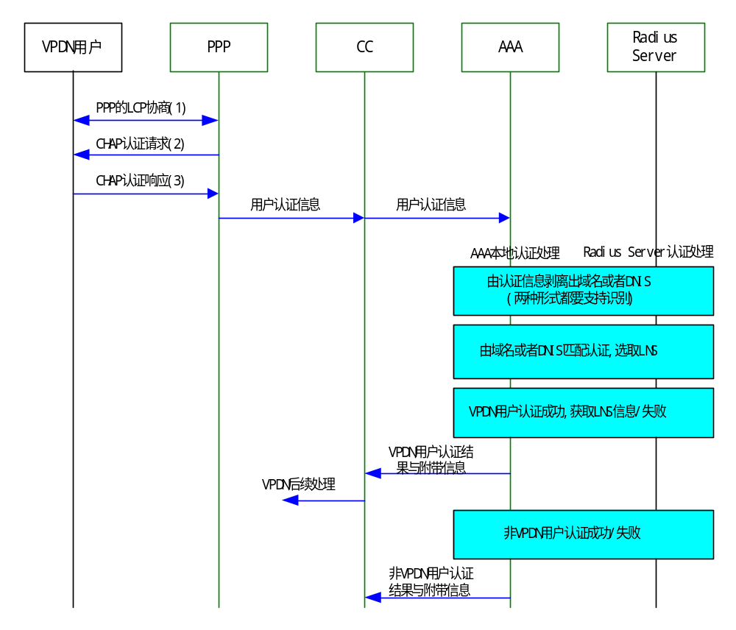
- 样图：处理流程示意图
功能的质量属性也要分配到各个子系统/模块中，例如，当某一个功能要求某个模块处理某种类型的消息，那么同时也可以提出相关的性能需求，比如，在同一时间最多处理200个此类型的消息。
- 样表：响应时间分配
输入事件 | 输出事件 | 分配 |  |  | 总系统响应时间
输入事件 | 输出事件 | FAO功能模块 | MO功能模块 | 管理功能模块 | 总系统响应时间
从熔炉接收到维护状态  －进入损伤状态 | 闪灯打开 | － | － | <5s | <5s
从熔炉接收到维护状态  －进入损伤状态 | 熔炉状态显示完成 | － | 1s  1秒 | 4s  4秒 | 5秒之内  /每5分钟
－返回正常状态 | 闪灯关闭 | － | － | 5秒之内 | <5s
－进入危急状态 | 警铃响 | － | － | <1s | <1s
－进入危急状态 | 熔炉状态显示完成 | － | 0.5s | 2.5s | 3秒之内  /每1分钟
－进入危险状态 | 熔炉关闭 | － | － | <3s | <3s
－进入危险状态 | 警铃响 | － | － | <1s | 每秒1次

YY需求

分配需求
根据架构设计文档中定义的子系统/模块，描述本功能分配到相关子系统/模块上的分配需求，描述分配需求的输入输出和处理。
例如，分配在CC这个模块的需求如下：
（1）VPDN用户认证时，同一般PPP用户一样，认证信息送AAA认证处理；当收到AAA的认证响应时，直接返回给PPP模块处理；
（2）接受L2TP模块会话CID的申请、释放处理；通知L2TP会话拆除；
（3）在CIB表项中互存CID以及所在槽位信息以关联VPDN用户的PPP会话和L2TP会话；
（4）在L2TP通知会话连接建立时，维护L2TP会话CIB表，并下发到SPUE业务板；在L2TP通知会话连接拆除时，清除L2TP会话CIB表，同时通知用户对应的PPP会话拆除连接；在由AAA通知会话拆除时，则同时通知用户对应的PPP会话和L2TP会话连接拆除；
（5）在PPP上报连接UP时，通过CA模块下发PPP CIB表项到用户侧接口板LPUI(SPU)，同时向AAA发送启动计费通知； 而PPP上报连接DOWN时，向AAA发送停止计费通知，并在AAA通知清除表项时，清除PPP CIB表项，并同步清除对应接口板上表项。

接口描述
根据架构设计文档中定义的子系统/模块，描述罗列各个子系统/模块的接口，定义接口的详细格式。
建议采用以下形式描述：
- 样表：XX功能接口表
接口名称 | 接口类型 | 涉及的子系统/模块 | 描述
LRCI | 点对点消息通信 | OMA调用CLRC | 此接口完成XXX功能，。。。

备注和附录
本章节描述需要说明的附加内容。如果使用了DFD方法，则可能需要下面的“数据流图”和“数据字典”的章节。

数据流图

顶层数据流图
在这里画出顶层数据流图。

0层数据流图
在这里画出0层数据流图。

1层数据流图
在这里画出1层数据流图。

数据字典

数据字典列表
罗列用到的数据名称和定义。

数据流说明
与数据流图中的名称一致，采用数据描述符号说明数据流的内容。

数据存储说明
与数据流图中的名称一致，采用数据描述符号说明数据流的内容，另外还需描述数据排列方式。

加工说明
采用自然语言，判断表/判断树，伪码的形式描述对数据流进行处理的过程。

